Durante estos dos días me he dedicado bastante a la parte gráfica; el personaje, la casita donde se empieza y diseñar un nivel básico para poder intentar programar la IA de los enemigos.
El player ya tiene el controller y está el prefab de los proyectiles hechos, sólo falta spawnearlos desde el player.
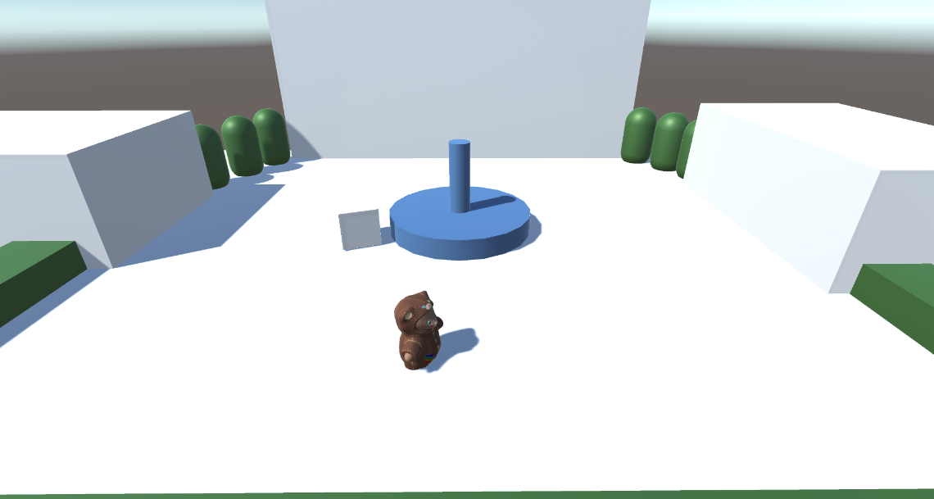
Por ahora son capaces de hacer track del player y seguirlo, y el juego se para cuando tocan al jugador, pero el pathfinding de la IA necesita ser más rápido y no quedarse parado intentando seguir a la fuerza el mismo camino cuando se encuentra un obstáculo.
(En esta captura, por ejemplo, si el player se queda contra la fuente, el enemigo intenta atravesar la fuente, en vez de rodearla).
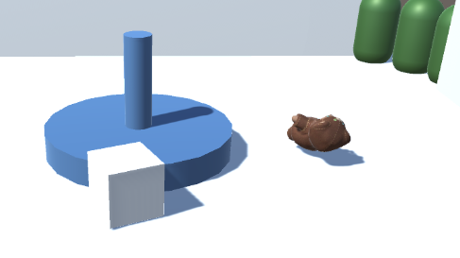

También hace falta poner bien las colisiones por que el player y el enemigo salen disparados o atraviesan el suelo al colisionar.
Me he dedicado también a diseñar una interfaz que fuese más o menos mona y agradable/acorde a la temática del juego.

La pantalla de título que pondré:
